国信证券股份有限公司
关于埃夫特智能装备股份有限公司
全资子公司出售资产暨关联交易的核查意见
根据《证券发行上市保荐业务管理办法》《上海证券交易所科创板股票上市规则》等有关法律、法规及规范性文件的要求，国信证券股份有限公司（以下简称“国信证券”或“保荐机构”）作为埃夫特智能装备股份有限公司（以下简称“埃夫特”或“公司”）首次公开发行股票的保荐机构，认真、审慎的核查了埃夫特全资子公司出售资产暨关联交易的事项，核查情况及核查意见如下：

一、关联交易概述
埃夫特全资子公司EFORT W.F.C. Holding S.p.A.（以下简称“WFC”）拟将其持有的GME Aerospace Indústria de Material Composto S.A.（以下简称“GME”）51%股权作价1,953万欧元的价格出售转让给 Spectre S.r.l.（以下简称“Spectre”）。若本次股权出售完成，公司全资子公司WFC持有GME的股权比例将由99.99%降至48.99%，GME将不再纳入公司合并报表范围。
本次股权转让交易受让方Spectre的实际控制人Erminio Ceresa是公司监事Fabrizio Ceresa的父亲，监事Fabrizio Ceresa是公司持股低于5%的少数股东Phinda Holding S.A.（以下简称“Phinda”）提名的股东监事。故本次交易构成关联交易。
本次股权转让交易价格参考上海立信资产评估有限公司以2023年6月30日为评估基准日出具的资产评估报告（信资评报字（2023）第2A0017号），GME在评估基准日的股东全部权益价值为3,650万欧元。经与交易方Spectre友好协商，GME全部权益价值作价拟为3,830万欧元，交易51%股权对价为1,953万欧元。故本次交易不构成重大资产重组。
公司第三届董事会第十六次会议、第三届监事会第十三次会议，审议通过了《关于同意全资子公司WFC出售其巴西子公司GME51%股权暨关联交易的议案》，同意公司全资子公司WFC持有的GME51%股权作价1,953万欧元出售给Spectre。公司独立董事对本次关联交易事项发表了事前认可意见及同意的独立意见。
截至本核查意见出具日（不含本次关联交易），过去12个月内公司与关联人Spectre及与Spectre受同一主体控制的其他关联方发生的关联交易或与不同关联人就出售资产相关的关联交易未达到3,000万元以上，且未占公司最近一期经审计总资产或市值1%以上。

二、交易对手方概况

（一）关联关系说明
交易对手方Spectre为公司监事Fabrizio Ceresa之父Erminio Ceresa实际控制的公司，监事Fabrizio Ceresa是公司持股低于5%的股东Phinda提名的股东监事。Phinda系CERESA家族设立的家族信托。根据《上海证券交易所科创板股票上市规则》的相关规定，故本次股权转让交易构成关联交易。Erminio Ceresa长期从事汽车工业自动化生产线焊装及输送集成业务，故本次股权转让交易具有商业合理性。

（二）关联方Spectre基本情况
项目 | 基本情况
公司名称 | Spectre S.r.l.
成立时间 | 2022年12月22日
注册登记编号 | 12791070019
注册资本 | 10,000欧元
实收资本 | 10,000欧元
注册地 | TORINO (TO) VIA PIETRO GIANNONE 10 CAP 10121
主要生产经营地 | 意大利
主营业务 | 持股平台
主要股东或实际控制人 | Erminio Ceresa

（三）关联方Spectre主要财务数据
单位：欧元
主要指标 | 2023年10月末/2023年1-10月
资产总额 | 13,518,003
负债总额 | 6,398
净资产 | 13,511,605
营业收入 | 15,583
净利润 | 1,605
注1：以上财务数据未经审计。
注2：Spectre S.r.l.注册于2022年12月22日，故无最近一年财务数据。

（四）Phinda的基本情况
项目 | 基本情况
公司名称 | Phinda Holding S.A.
成立时间 | 2015年12月30日
注册登记编号 | B203217
注册地 | 卢森堡Bid Roosevelt大街15号
主营业务 | 旨在卢森堡境内或境外以各种形式参与其他各类商业、工业、金融或其他公司的经营活动。
主要股东 | Erminio Ceresa（40%）、Maria Grazia Giaume（20%）、Federico Ceresa（20%）、Fabrizio Ceresa（20%）

三、交易标的基本情况

（一）交易的名称和类别
本次交易属于《上海证券交易所科创板股票上市规则》第7.1.1条第一款出售资产。本次交易标的为公司全资子公司WFC所持控股子公司GME 51%股权。

（二）交易标的相关情况
项目 | 基本情况
公司名称 | GME Aerospace Indústria de Material Composto S.A.
成立时间 | 2007年10月2日
注册登记编号 | 41208326786
注册资本 | 4,340.20万巴西雷亚尔
实收资本 | 4,340.20万巴西雷亚尔
注册地 | Alameda Bom Pastor， nº 1683，Zip Code 83015-140， City of São José dos Pinhais，State of Paraná，巴西巴拉那州
主要生产经营地 | Alameda Bom Pastor，nº 1683，Zip Code 83015-140， City of São José dos Pinhais，State of Paraná，巴西巴拉那州
主营业务 | 主要从事拉美地区汽车工业自动化生产线焊装及输送集成业务

（三）交易标的主要财务数据
单位：万欧元
主要指标 | 2023年6月末/2023年1-6月 | 2022年末/2022年度
资产总额 | 5,436.84 | 4,566.56
负债总额 | 3,255.74 | 2,218.62
净资产 | 2,181.10 | 2,347.94
营业收入 | 1,167.68 | 2,537.78
净利润 | -315.16 | -40.37
注：以上财务数据经安永华明会计师事务所（特殊普通合伙）审计。

（四）股权转让前后GME的股权结构
股东名称 | 转让前持股比例（%） | 转让后持股比例（%）
EFORT W.F.C. Holding S.p.A. | 99.99 | 48.99
Erminio Ceresa | 0.01 | 0.01
Spectre S.r.l. | / | 51.00

四、关联交易的定价情况
为进行本次交易，公司聘请上海立信资产评估有限公司以2023年6月30日为评估基准日对GME的股东全部权益价值进行了评估，并出具了信资评报字（2023）第2A0017号资产评估报告。本次采用收益法和市场法进行评估，并以收益法评估结果作为最终评估结论。
经收益法评估，GME评估基准日股东全部权益价值评估值为3,650.00万欧元，增值1,468.89万欧元，增值率67.35%。经市场法评估，GME评估基准日股东全部权益价值评估值为 3,600.00 万欧元，增值 1,418.89 万欧元，增值率 65.05%。
本次交易以标的公司股东全部权益评估值为定价参考依据，经与交易方友好协商，GME公司全部权益价值作价3,830万欧元，交易51%股权对价为1,953万欧元。

五、附条件生效的股权转让协议的主要内容和履约安排

（一）关联交易协议的主要内容
1、协议主体
卖方：EFORT W.F.C. Holding S.p.A.
买方：Spectre S.r.l.
2、交易标的
公司全资子公司WFC持有的GME 51%股权。
3、交易价格
标的资产交易价格为1,953万欧元，且不低于资产评估结果。
4、支付方式及期限
签署意向协议后10日内预付15%；签署股权转让协议后支付15%；交割支付25%；2024年11月之前支付剩余的45%；Spectre的关联方Phinda为剩余45%款项的支付提供连带担保责任。
5、其他
本次控股权转让后GME经营主体仍然续存，未来如GME经营所需的财务资助，双方同意，经各方股东履行相关审批及信息披露程序后，股东方将按照股份占比继续提供总额不低于500万欧元且不超过1,000万欧元的股东借款。
交易完成后，GME和WFC之间的业务合作将继续保持，双方同意并承诺按照过去的惯例开展业务，特别是GME可以在全球汽车市场（主要是拉丁美洲、美利坚合众国和墨西哥）自由经营，就特定商机而言，GME不得在与WFC或埃夫特直接竞争的情况下开展此类活动。同样，WFC同意在特定商机方面不与GME进行直接竞争。

（二）董事会对付款方支付能力的判断和说明
本次交易的现金对价来源为Spectre自筹资金，同时公司要求Spectre的关联方Phinda为剩余45%款项的支付提供连带担保责任。Spectre为公司监事Fabrizio Ceresa之父Erminio Ceresa实际控制的公司，监事Fabrizio Ceresa是公司持股低于5%的股东Phinda提名的股东监事。Phinda系CERESA家族设立的家族信托。因此，公司董事会认为Spectre及Phinda具备按协议约定支付本次交易款项的能力。

六、本次交易的必要性以及对公司的影响
2022年及2023年1-6月，GME持续经营亏损，对公司整体经营业绩造成不利影响。通过本次交易，一方面，有利于公司全资子公司WFC落实公司聚焦战略，减少低效资产，回笼资金，进一步集中资源推进欧洲区域白车身业务的发展，将资源分配在业务更多、盈利质量更高、经营风险相对较低的欧洲区域，提升资金周转及使用效率；另一方面，考虑到巴西特定的司法体系及高于其他地区的税务、劳务方面的合规性要求，转让GME控股权，使其不再成为中国国有控股的企业，可有效降低在巴西及美洲市场的市场风险、政治风险。
此外，若能完成控股权转让，公司将仅按股权比例分担损益，将有效降低公司整体经营风险和财务风险，不会对公司经营及业绩表现造成重大不利影响。本次交易对公司的损益影响尚待年审会计师审计确认，预计不会对公司损益产生重大不利影响。
本次交易完成后，GME将不再纳入公司合并报表范围，且成为公司关联方。公司通过子公司WFC向GME提供的股东借款400万欧元将形成财务资助暨关联交易。相关解决措施请参阅相关公告。

七、审议程序
公司第三届董事会第十六次会议、第三届监事会第十三次会议，分别审议通过了《关于同意全资子公司WFC出售其巴西子公司GME51%股权暨关联交易的议案》，其中关联监事Fabrizio Ceresa回避表决了该议案。相关事项尚需提交公司股东大会审议通过，与该关联交易有利害关系的关联人Phinda将放弃行使在股东大会上对该议案的投票权。
公司独立董事对本事项发表了明确同意的独立意见。独立董事认为：针对本次交易，公司已聘请符合证券法规定的审计、评估机构对标的资产进行审计评估，本次交易价格根据评估机构出具的评估报告结果为参考依据经交易双方充分协商后确定，价格合理，遵循了自愿、公平合理、协商一致的原则。我们认为本次交易的实施不会影响公司独立性，不会损害公司及股东特别是中小股东的利益。本次交易的董事会会议的召集程序、表决程序及方式符合有关法律、法规和《公司章程》的规定，本次董事会决议合法、有效。因此，我们一致同意该议案并同意公司董事会将该议案提交股东大会审议。

八、保荐机构核查意见
经核查，保荐机构认为：
埃夫特全资子公司出售资产暨关联交易事项已经董事会、监事会审议通过，关联监事已回避表决，独立董事发表了明确同意的独立意见，相关事项尚需提交公司股东大会审议通过。公司履行的相关审议程序符合相关法律法规、规范性文件的要求，不存在损害公司和全体股东，特别是中小股东利益的情形。本保荐机构对埃夫特全资子公司出售资产暨关联交易事项无异议。
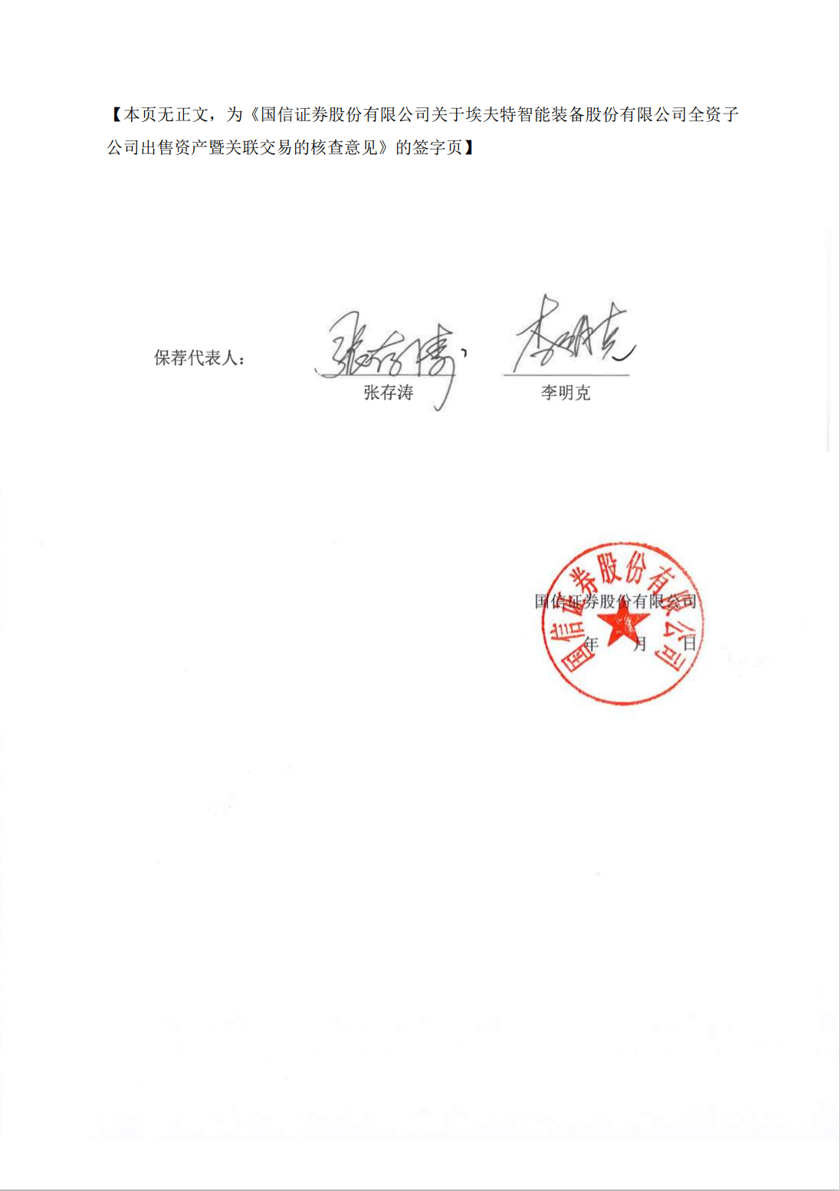
（以下无正文）
【本页无正文，为《国信证券股份有限公司关于埃夫特智能装备股份有限公司全资子公司出售资产暨关联交易的核查意见》的签字页】

保荐代表人：
 |  | 张存涛 |  | 李明克

国信证券股份有限公司
年 月 日

